AHL Bronze Marco Polo
Dreamworld Alpaks
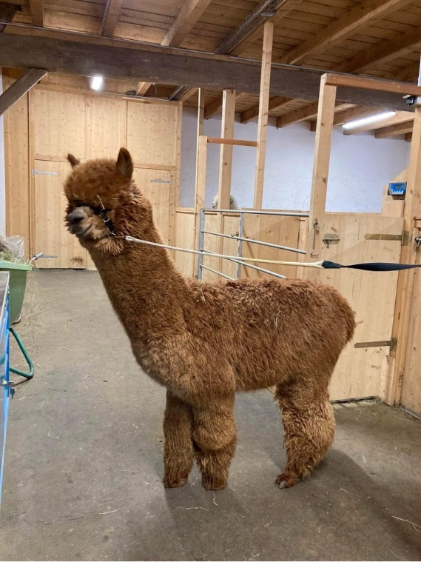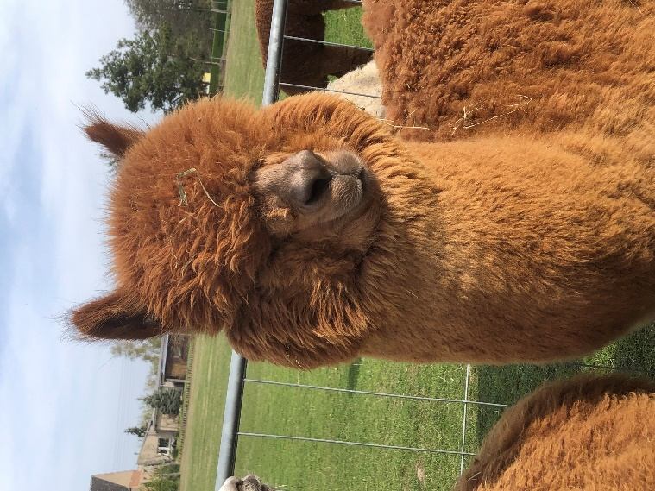
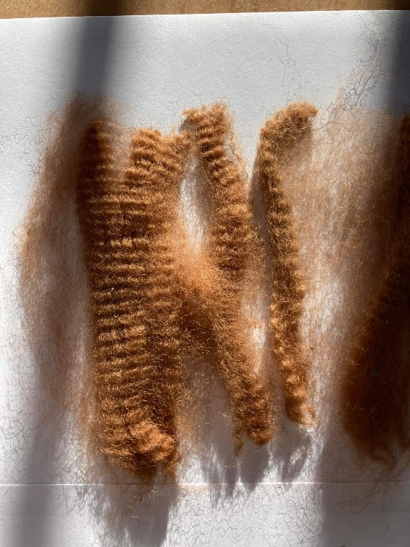
Ein Genpaket der Superlative, welcher diesem auch in seiner Qualität gerecht wird.
AHL Bronze Marco Polo besitzt eine exzellente Dichte mit hoher Gleichmäßigkeit und Feinheit. Besonders sticht seine Dichte und Faserlänge heraus, welche das Erbe der besonderen Accoyo Genetik ist.
Der Körperbau ist ohne Zweifel ein perfektes Gesamtpaket. Schon in jungem Alter sehr groß gewachsen mit perfekten Proportionen und true to type.

Seine Genetik geht zurück auf legendäre Snowmass und Accoyo Linien, vereint in einem braunen Alpaka Deckhengst. Väterlicherseits steht mit Snowmass Bronze Sculptor ein ganz besonderer farbiger Deckhengst, welcher bekannt ist für herausragende Nachzuchten. Mütterlicherseits steht keine geringere als die bekannte M-Linie aus der Zucht von Lisa Stocker. AHL Best Majolie vereint die Genetik von Snowmass Best Man und Accoyo Shere Madonna.

Der erste Fohlen Jahrgang von AHL Bronze Marco Polo konnte bereits überzeugen und zeigt, dass AHL Bronze Marco Polo seine positiven Eigenschaften auch an seine Nachzuchten weitergibt.

Snowmass trifft Accoyo.

